期中检测卷
一、我会填，也会画。(每题2分，共20分)

1．晚上面对北极星时，你的后面是( )面，左面是( )面。
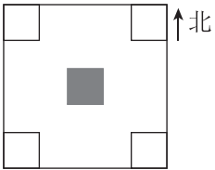

2．图中，在 的西北方向的 里画△，在 的东南方向的里 画 。

3．有96箱货物，如果分4次运完，平均每次运( )箱。如果分6次运完，平均每次运( )箱。
4．要使86÷4的商的中间有零，中可以填( )。
5．狗大约活9年，鳄鱼大约活182年。鳄鱼的寿命大约是狗的( )倍。
6．最小的两位数与最大的两位数的积是( )。
7．18×500的积的末尾有( )个0。
605÷6的商的末尾有( )个0。
8．两个乘数都是76，积是( )。
9. ÷ ＝43……5，除数最小是( )，这时被除数是( )。
10．○◎□△○◎□△○◎□△……按这样的规律往下排，第164个图形是( )，第233个图形是( )。
二、我会判断。(对的画“√”，错的画“×”)(每题1分，共5分)
1．地图通常是按上北下南、左东右西绘制的。 ( )
2．605÷5的商的中间有0。 ( )
3．34×11＝340＋34。 ( )
4．81÷6的商一定是三位数。 ( )
5．学校的游泳池长35米，明明游了4个来回，他一共游了140
米。 ( )
三、我会选择。(将正确答案的字母填在括号里)(每题1分，共5分)
1．603÷3的商是( )。
A．201 B．202 C．203 D．200
2．小亮从家去学校往西南方向走，他从学校回家往( )方向走。
A．东北 B．东南
C．西北 D．西南
3．要使 6 ÷3的商的末尾有0，两个 里可以分
别填( )。
A．1 0 B．2 0
C．3 2 D．3 3
4．寒假中，琳琳3天写了42个大字，照此速度，她一周(7天)能写多少个大字？列式为( )。
A．42÷3 B．42÷3×7
C．42×3÷7 D．42×3×7
5．下面算式中，乘积小于1500的是( )。
A．31×53 B．48×29
C．42×41 D．19×89
四、我来试一试。(1题4分，2题5分，3题3分，共12分)
4路公共汽车行车路线图
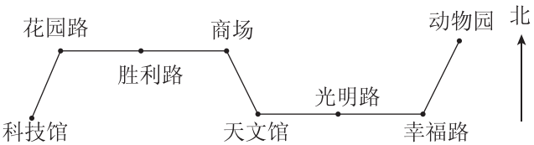

周日，丁丁和文文约好一起逛商场。请填出他们的乘车路线。
1．丁丁乘4路车从科技馆上车，向( )方向坐( )站到花园路，再向( )方向坐( )站到商场。
2．文文乘4路车从动物园上车，向( )方向坐1站到幸福路，再向( )方向坐( )站到天文馆，最后向( )方向坐( )站到商场。
3．你能试着写出文文从商场返回动物园的行车路线吗？

五、我会计算。(1题9分，2题12分，3题8分，共29分)
1．直接写得数。
600÷3＝ 2400÷8＝ 540÷9＝
80÷4＝ 11×30＝ 65×10＝
20×70＝ 13×4＝ 119÷6≈
2．用竖式计算。(带☆的要验算)
☆343÷5＝ 846÷7＝

☆627÷3＝ 42×21＝

67×28＝ 96×87＝

3．脱式计算。
630÷5÷6 28×9×5

(912－336)÷8 45÷3×37

六、我会解决问题。(1题4分，2题10分，3题15分，共29分)
1．(情境题)聪聪9分钟能从家走到学校吗？
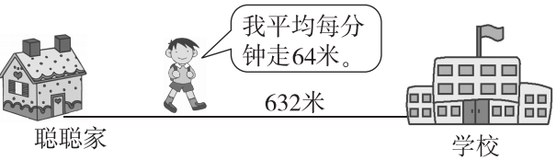

2．下面是三(1)班全体同学最喜欢的图书情况，请你完成统计表，并回答问题。
男生中有2人喜欢童话书，喜欢科技书的比喜欢童话书的多9人，喜欢漫画书的有5人。
女生中喜欢童话书的比男生喜欢科技书的多2人，喜欢科技书的有3人，喜欢漫画书的有8人。

性别  人数/人  书籍 | 童话书 | 科技书 | 漫画书
男生
女生
(1)男生喜欢( )书的人数最多，女生喜欢( )书的人数最多。
(2)喜欢童话书的一共有( )人。
(3)这个班一共有( )人。
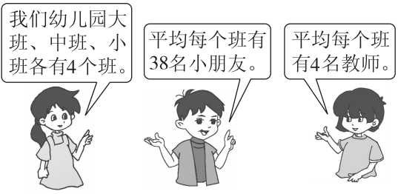
3．

(1)幼儿园一共有多少名小朋友？

(2)如果把全园小朋友平均分成6队，再把每队平均分成4组进行体操表演。每组有多少名小朋友？

(3)你还能提出什么数学问题？提出一个并解答。

答案
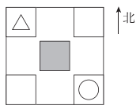
一、1．南 西 2．

3．24 16 4．0、1、2、3 5．20 6．990
7．3 2 8．5776 9．6 263 10．△ ○
二、1．× 2．× 3．√ 4．× 5．×
三、1．A 2．A 3．C 4．B 5．B
四、1．东北 1 东 2 2．西南 西 2 西北 1
东
东
东南
3．商场 天文馆 光明路 幸福路
东北
动物园
五、1．200 300 60 20 330 650 1400 52 20
2．343÷5＝68……3 846÷7＝120……6
627÷3＝209 42×21＝882
67×28＝1876 96×87＝8352
3．21 1260 72 555
六、1．9×64＝576(米) 576＜632
答：聪聪9分钟不能从家走到学校。
2．表格：2 11 5
13 3 8
(1)科技 童话 (2)15 (3)42
3．(1)4×3×38＝456(名)
答：幼儿园一共有456名小朋友。
(2)456÷6÷4＝19(名) 答：每组有19名小朋友。
(3)略。(答案不唯一)

